# 学生端

## **大研延期**

### **菜单位置**

大学生研究计划-延期/终止申请

可以通过左侧菜单进入，也可以通过底部导航进入，也可以通过右上角菜单搜索进入；

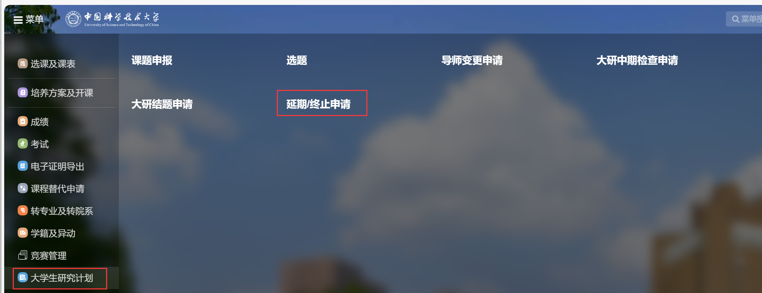

### 操作说明

1. 如果页面显示没有申请的课题，表示没有申请大研项目，或者申请了大研项目但导师还未审核通过；



1. 点击下图延期申请，即可进行延期申请操作，

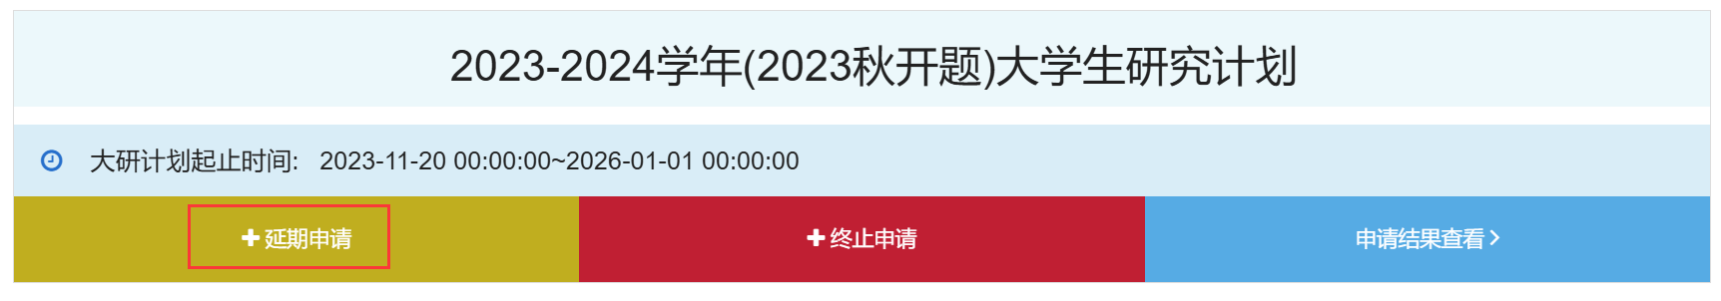

1. 申请的阶段：可以选择在中期检查申请延期，或结题申请延期，填写延期的原因，点击保存即可

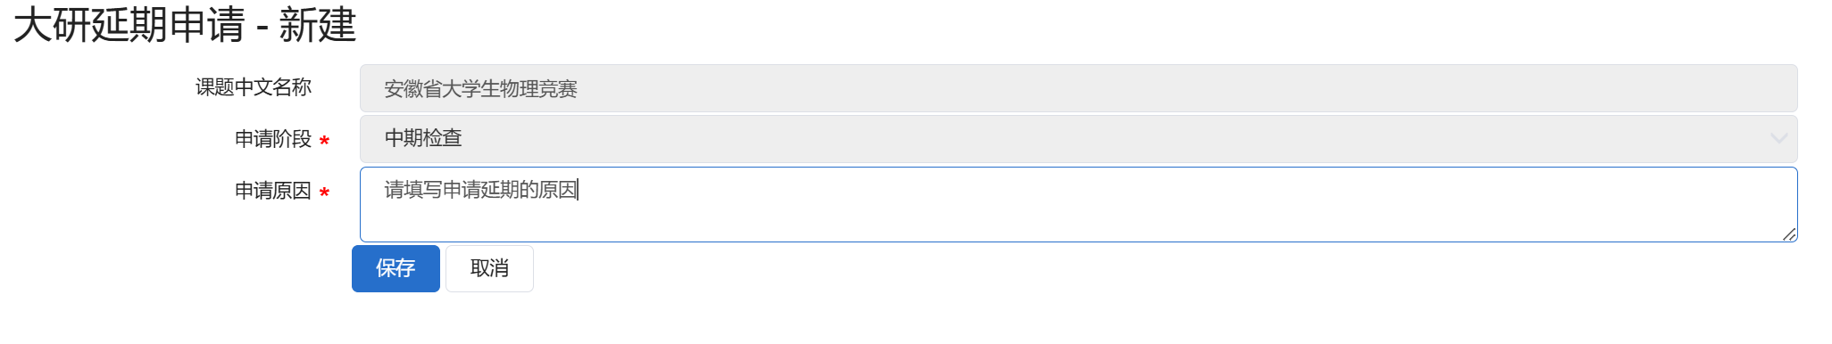

1. 如果提示下图，所选阶段不再可申请的时间范围内，表示中期检查开关还没打开，目前不允许提交中期检查，所以也不允许申请中期检查的延期，请耐心等候教务处开放；

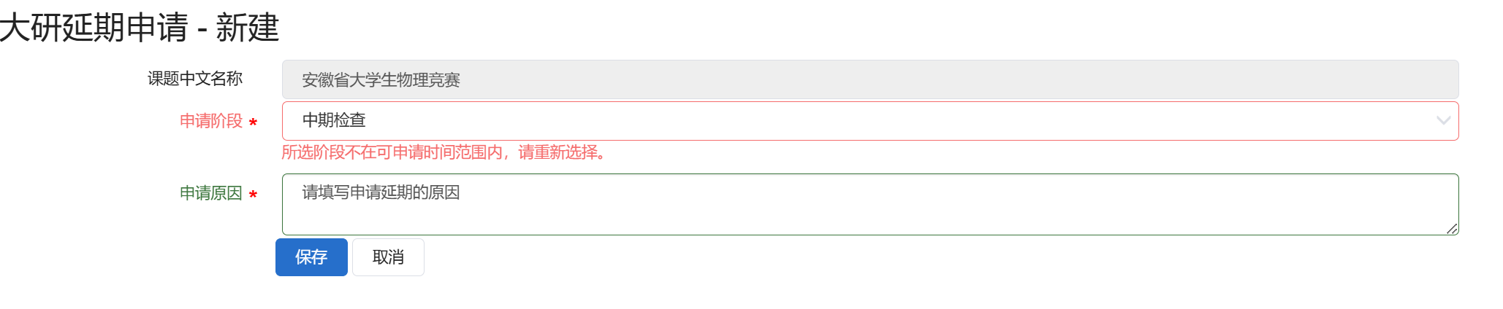

1. 如果提示下图，表示你的项目还没有进行中期检查，是不能申请结题延期的，只能申请中期延期；

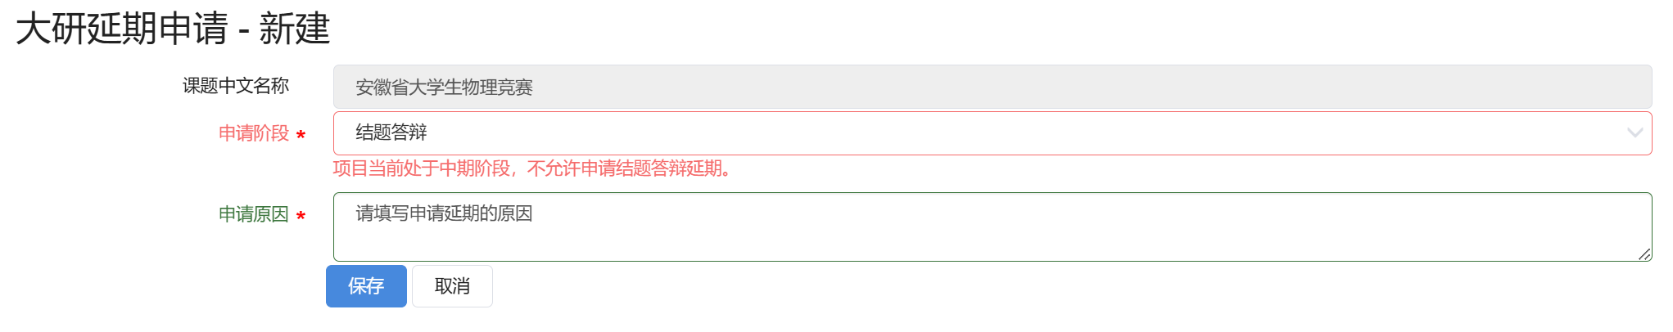

1. 申请结束后，是需要导师和院系审核的，可以在申请结果查看里进行查看；

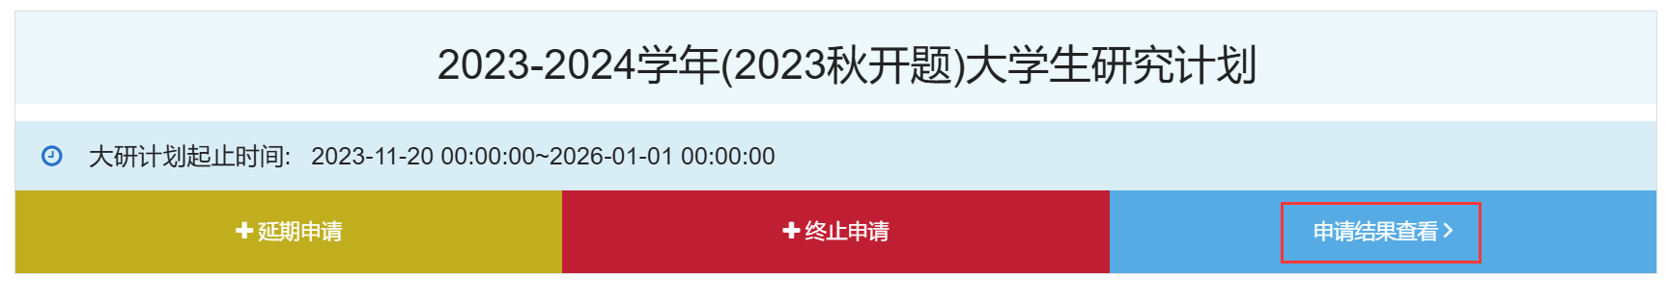

1. 如果要修改，或者取消申请，需要先点击撤回，再点击修改或删除；修改成功后会自动提交，等待审核即可；





1. 详情，可以看到具体审核信息，如下图表示目前导师还未审核；

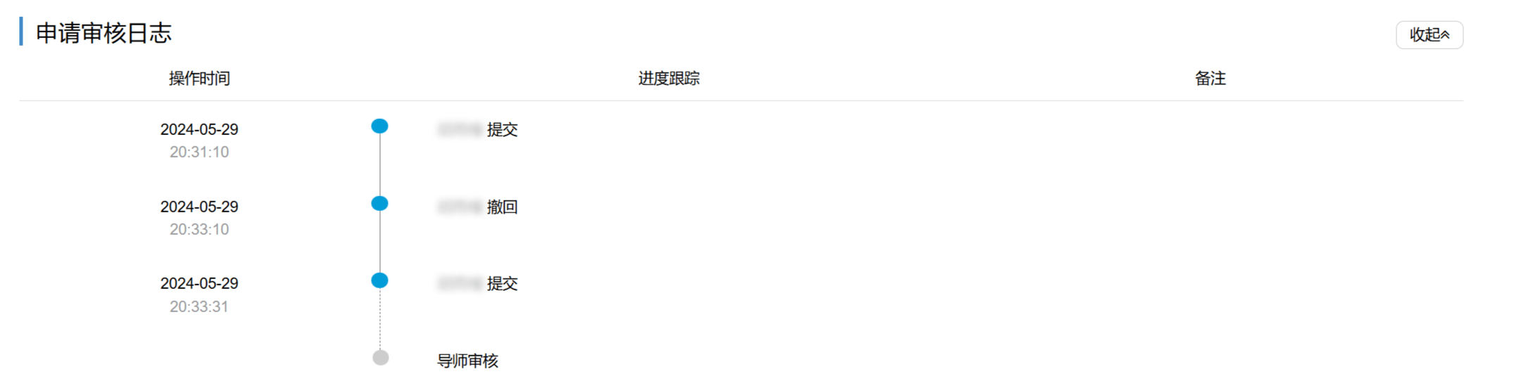

1. 注意，已经申请延期并且审核通过的项目，在当年将无法进行中期检查或者结题，一般是顺延到下一次，具体要看教务处老师设置情况。
2. 注意2，如果已经申请了终止并审核通过，也无法再申请延期；

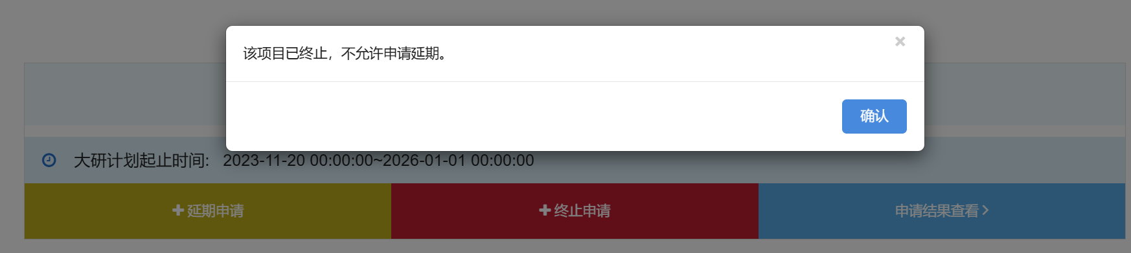

## **大研终止**

### 菜单位置

大学生研究计划-延期/终止申请

可以通过左侧菜单进入，也可以通过底部导航进入，也可以通过右上角菜单搜索进入；



### 操作说明

1. 如果页面显示没有申请的课题，表示没有申请大研项目，或者申请了大研项目但导师还未审核通过；



1. 点击下图延期申请，即可进行延期申请操作，

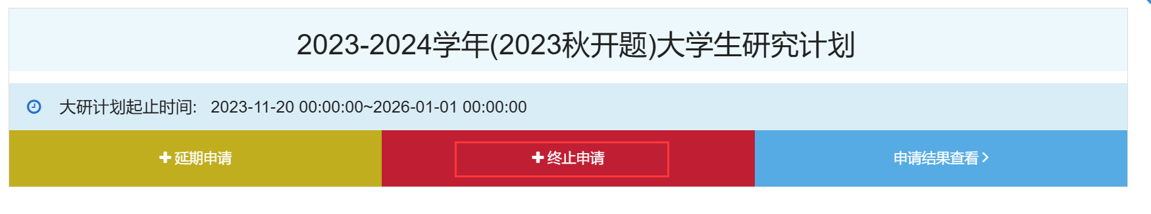

1. 申请的阶段：可以选择在中期检查申请终止，或结题申请终止，填写终止的原因，点击保存即可

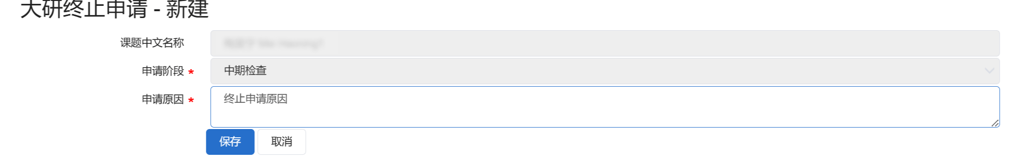

1. 如果提示下图，所选阶段不再可申请的时间范围内，表示中期检查开关还没打开，目前不允许提交中期检查，所以也不允许申请中期检查的终止，请耐心等候教务处开放；

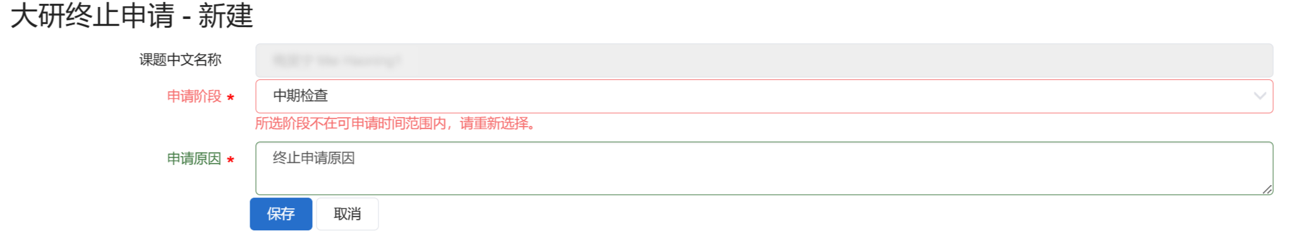

1. 申请结束后，是需要导师和院系审核的，可以在申请结果查看里进行查看；



1. 如果要修改，或者取消申请，需要先点击撤回，再点击修改或删除；修改成功后会自动提交，等待审核即可；





1. 详情，可以看到具体审核信息，如下图表示目前导师还未审核；

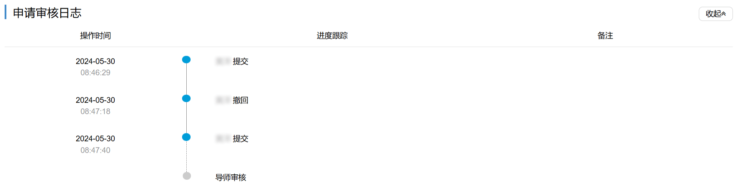

1. 注意，已经申请终止并审核通过的项目，无法再进行后续操作，无法中期也无法结题，如果有异常，需要联系教务处管理员进行处理；

# 教师端

## **延期终止审核**

### **菜单位置**

大学生研究计划-大研延期终止审核

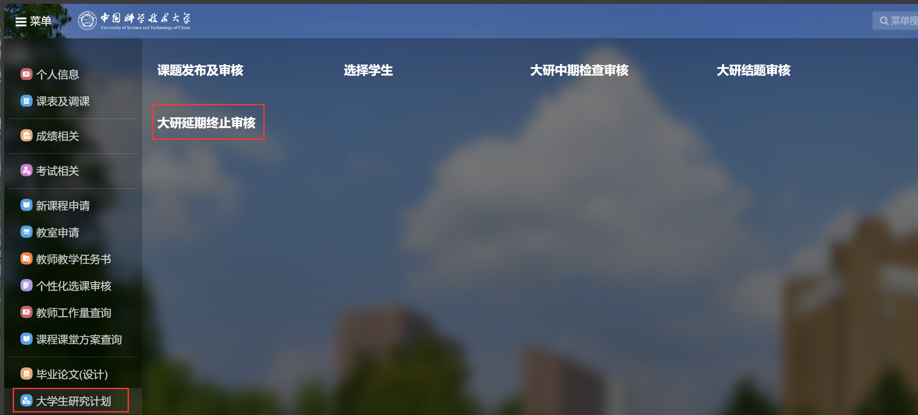

### 操作说明

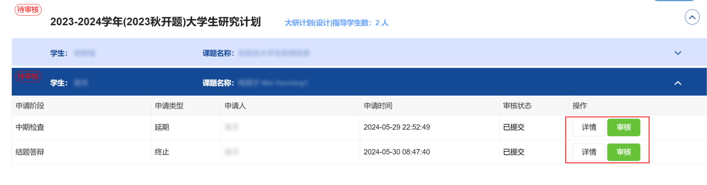

1. 打开菜单后，就可以看到自己指导的学生申请的延期和终止情况；
2. 点击详情，可以看到具体的申请信息；
3. 点击审核，选择是否同意，提交即可

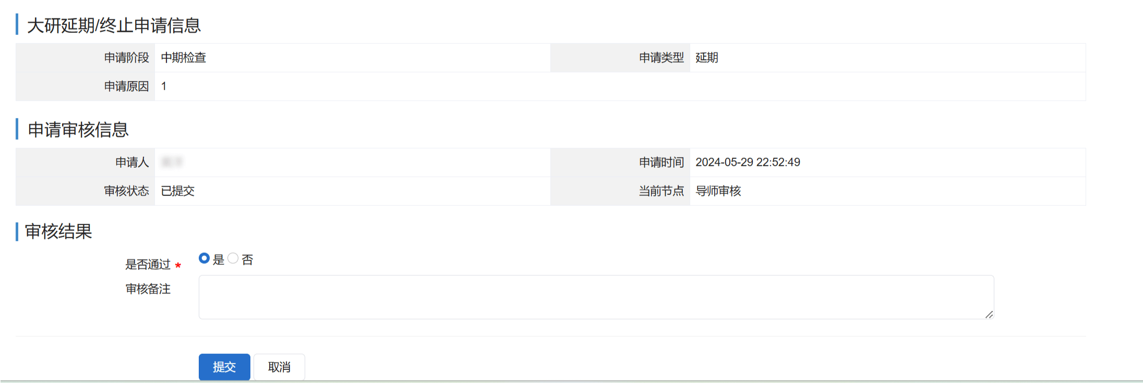

1. 如果选择不同意，则流程直接结束，状态会改为未通过；
2. 如果选择同意，则需要教学秘书终审，状态会改为审核中；

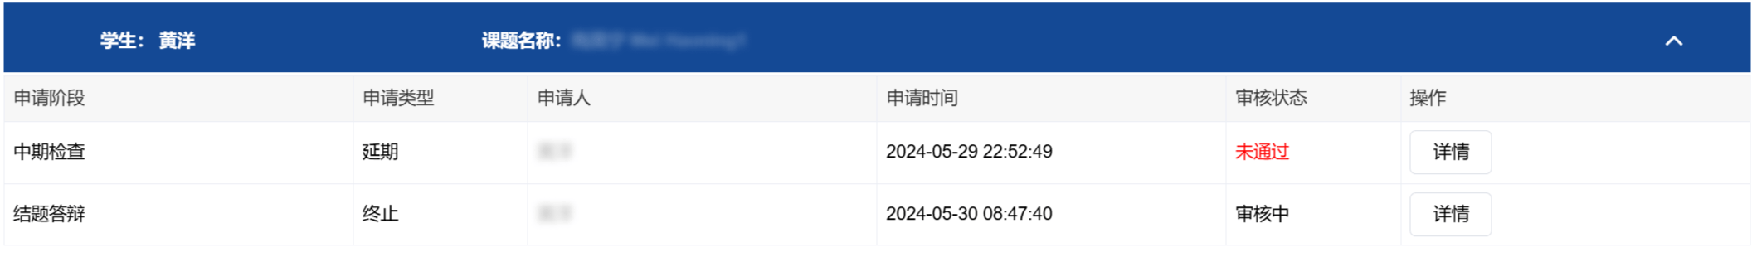

# 管理端

## **延期终止审核**

### **菜单位置**

大学生研究计划-大研延期终止审核

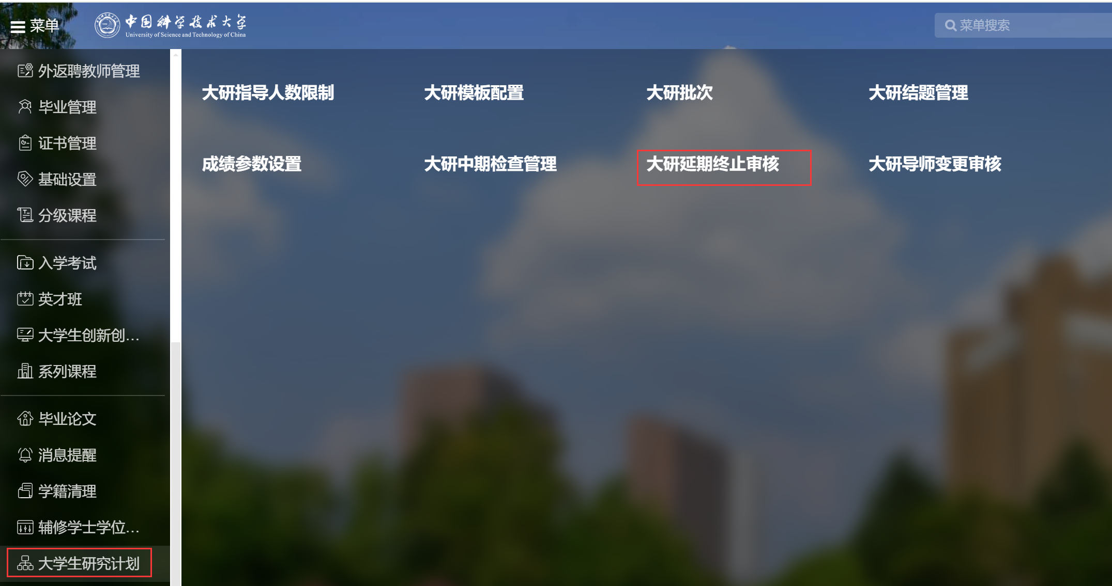

### 操作说明

1. 打开菜单后，默认显示的是院系待审核状态的数据，老师可以看到修读是自己学院的学生数据，少年班看自己的学生；

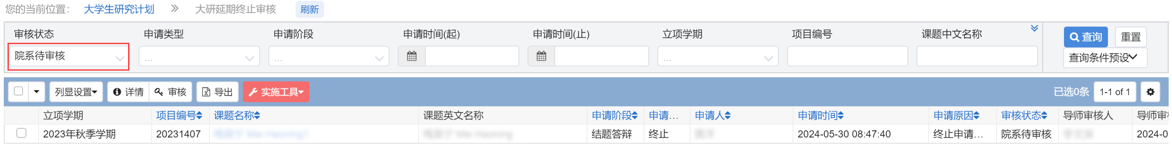

1. 点击审核，可以对延期和终止的数据进行审核操作，选择是否同意即可，注意，院系审核是最终审核，审核后，流程就结束了；

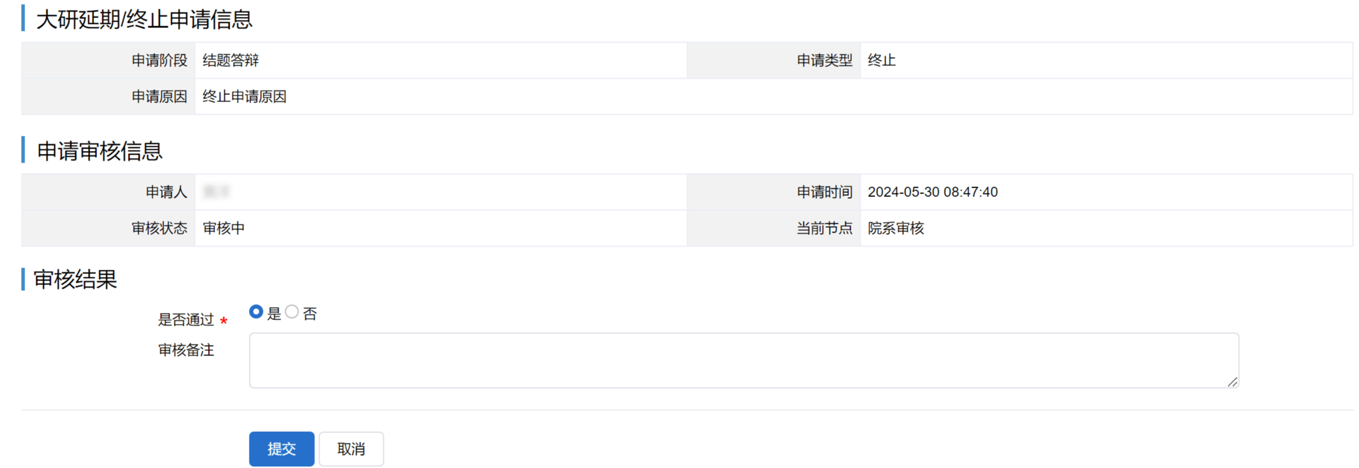

1. 导出按钮，支持按列显导出数据；
2. 如果想看其他状态的数据，将查询条件改一下查询即可，如下图，是查看所有通过的数据；

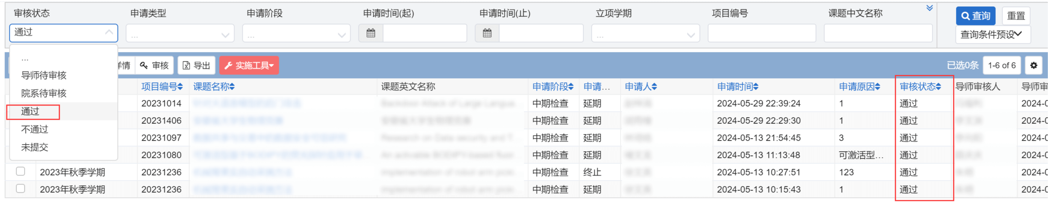

## **导师变更审核**

### **菜单位置**

大学生研究计划-大研导师变更审核

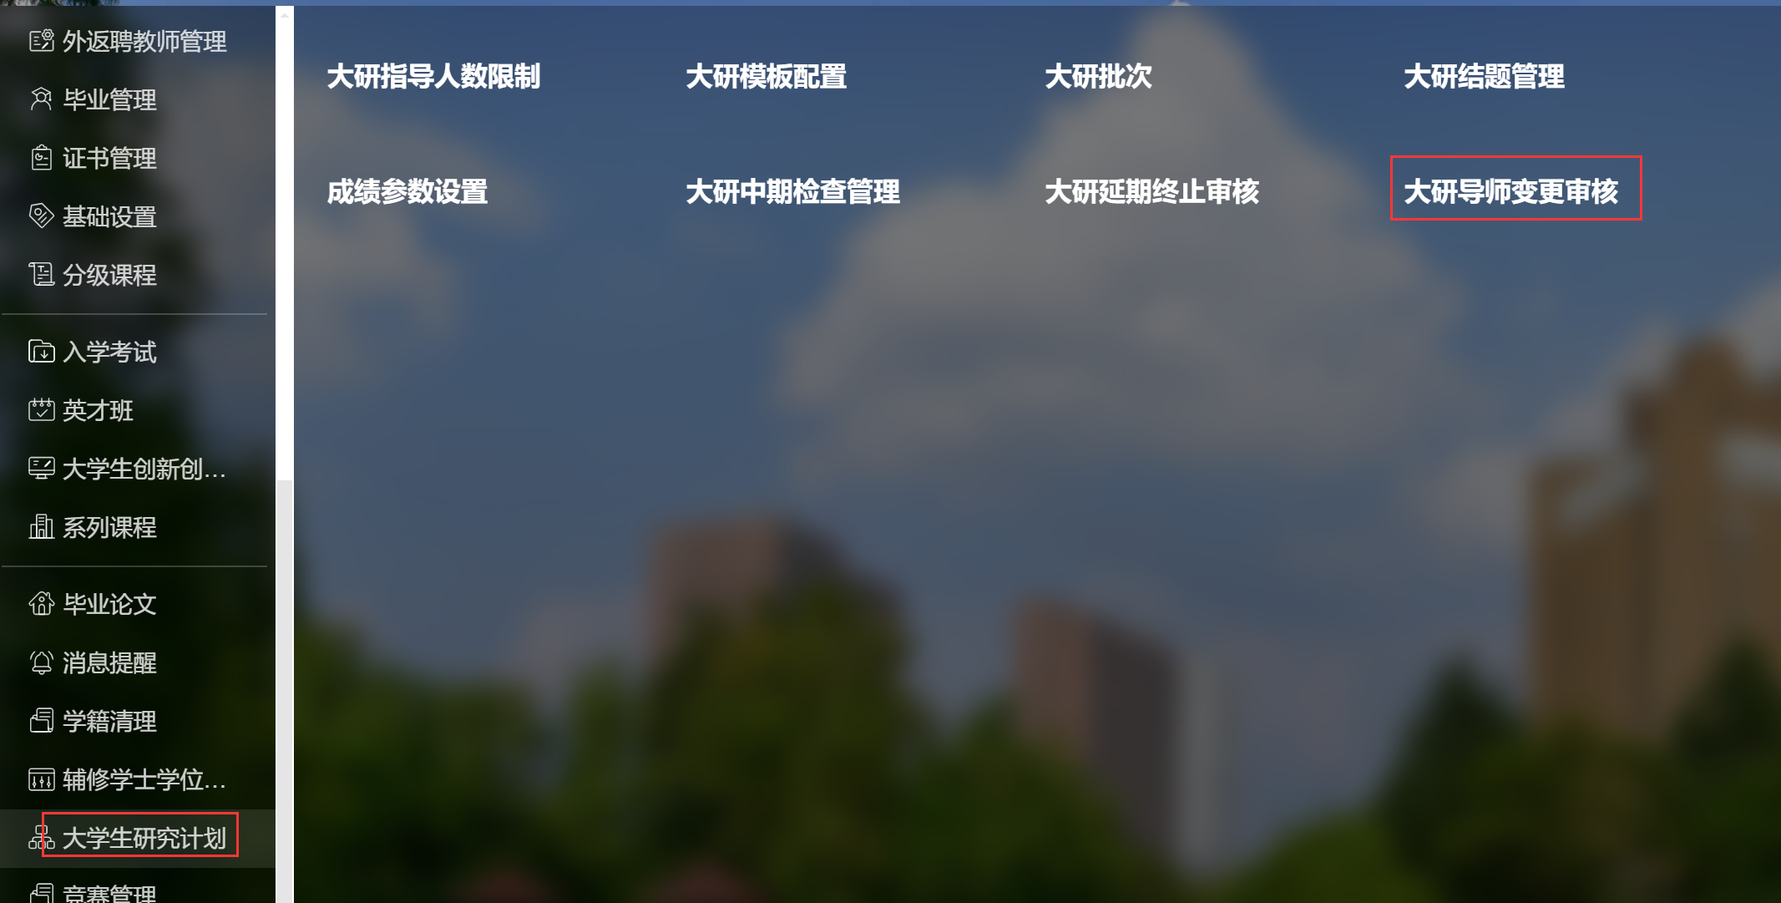

### 操作说明

1. 打开菜单后可以对导师变更进行审核，本次仅将菜单独立出来，操作步骤与之前相同；

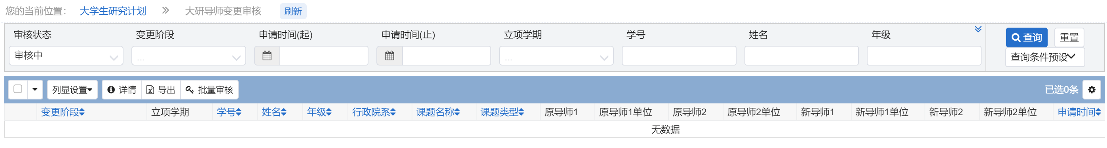

## 大研中期检查批次

1. 由于本次延期功能上线，中期检查进行了改造，单独一个菜单来展现；
2. 批次里需要定义，允许哪些立项学期的项目可以在本批次进行中期，同时可以设置哪些延期的立项学期项目可以在本批次进行中期；
3. 举例：如下图所示：

* 表示本次中期，允许23秋立项的项目来申请中期，注意这些项目都不能是延期的项目，只能是正常的项目；
* 允许延期提交中期的立项批次是22秋，表示如果是延期项目，只有立项是22秋的才可以在这个批次进行中期；
* 如果延期立项批次不选，则表示所有延期项目，都不允许在这个批次提交中期检查；
* 如果项目已经申请终止并审核通过，则不允许申请中期；

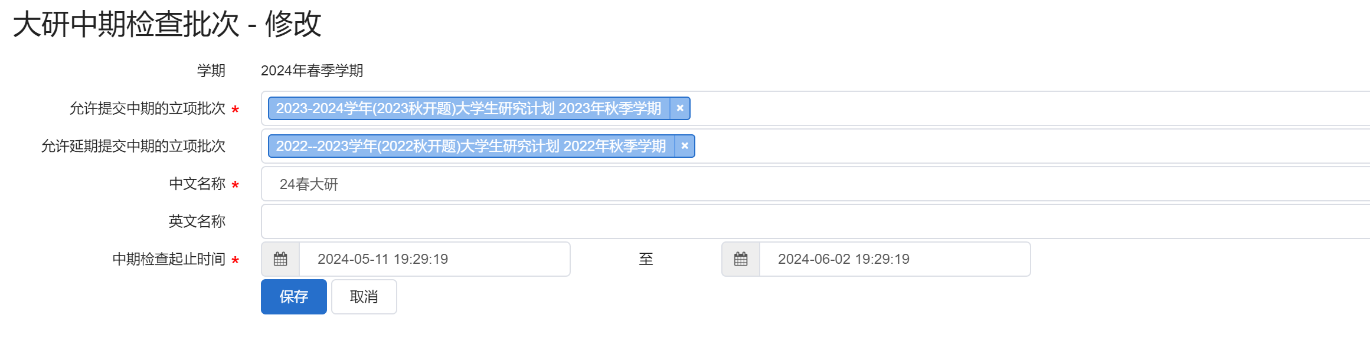

## 大研结题批次

1. 由于本次延期功能上线，结题管理进行了改造，增加允许延期提交结题的批次；
2. 批次里需要定义，允许哪些立项学期的项目可以在本批次进行结题，同时可以设置哪些延期的立项学期项目可以在本批次进行结题；
3. 举例：如下图所示：

* 表示本次结题，允许23秋立项的项目来申请结题，注意这些项目都不能是延期的项目，只能是正常的项目；
* 允许延提交结题的立项批次是22秋，表示如果是延期项目，只有立项是22秋的才可以在这个批次进行结题；
* 如果延期立项批次不选，则表示所有延期项目，都不允许在这个批次提交结题
* 如果项目已经申请终止并审核通过，则不允许结题；

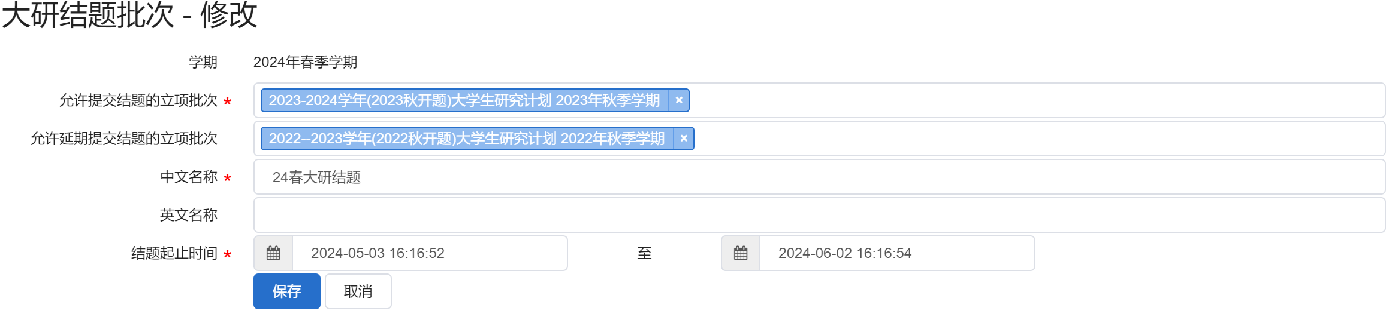

## 终止项目重启

### 菜单位置

大学生研究计划—大研立项选题批次

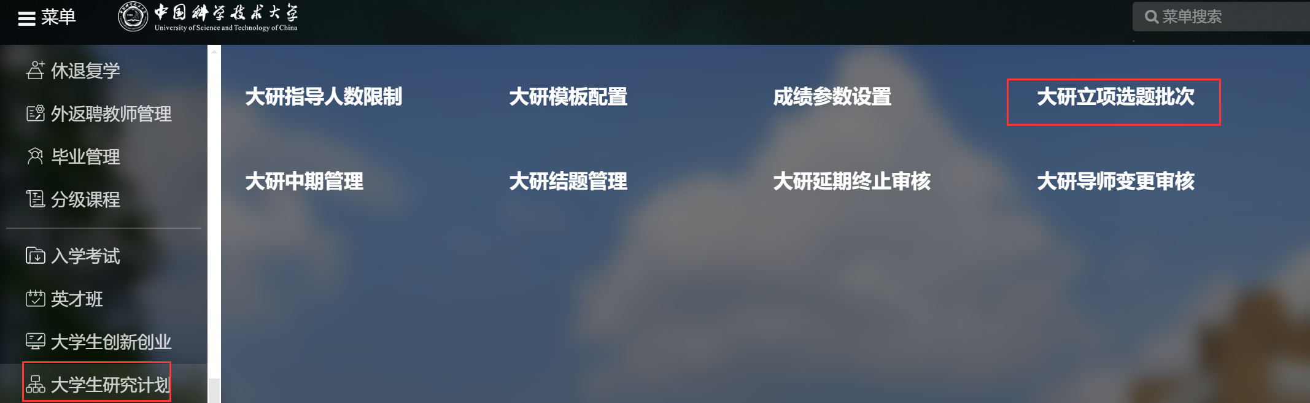

### 操作说明

1. 针对已经申请终止的项目，并且审核通过，但又特殊情况，需要重启，进入菜单
2. 查询条件支持查询是否延期项目，是否终止项目；

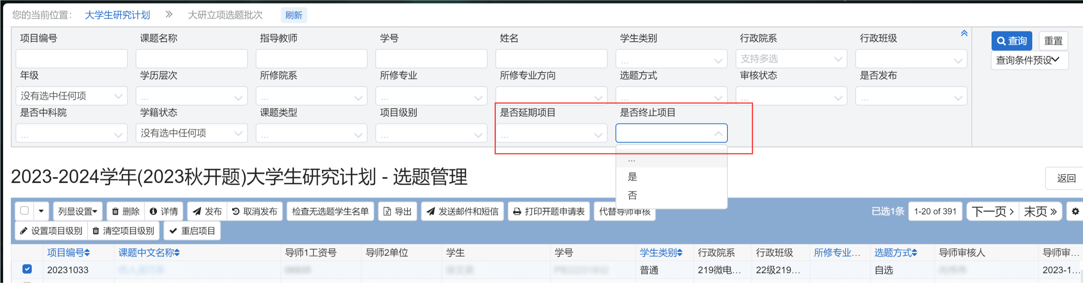

1. 选择需要重启的项目，点击【重启】按钮即可，注意，只有状态是终止的项目才可以进行重启，否则系统会提示无法进行操作；

